แบบฟอร์มขอเปิดหลักสูตรพัฒนาและจัดการความรู้ภายในมหาวิทยาลัย (UP-KM)
1. ชื่อโครงการ/กิจกรรม
2. ผู้รับผิดชอบโครงการ/กิจกรรม
3. หน่วยงาน
5. ช่องทางการติดต่อ e-mail เบอร์โทร
6. วิทยากร สังกัด
7. รายละเอียดโครงการ/กิจกรรม (หัวข้อ/เนื้อหาในการบรรยาย)

8. วัตถุประสงค์โครงการ/กิจกรรม
1.
2.
9. ผลที่คาดว่าจะได้รับ
10. กลุ่มเป้าหมาย
11. จำนวนชั่วโมง โครงการ/กิจกรรม ชั่วโมง
12. หน่วยงานได้รับอนุญาตจากวิทยากรให้บันทึกวิดีโอเพื่อใช้ในการเผยแพร่ภายในมหาวิทยาลัย
(โปรดรอกเครื่องหมาย ลงใน )
ได้รับอนุญาตเรียบร้อยแล้ว
ไม่ได้รับอนุญาต
13. การออกเกียรติบัตร (โปรดรอกเครื่องหมาย ลงใน )
ได้รับเกียรติบัตร โดยผ่านเกณฑ์การประเมิน ร้อยละ
ไม่ได้รับเกียรติบัตร
14. ข้อมูลจำเป็นที่ต้องนำส่งพร้อมบันทึกข้อความและแบบฟอร์มขอเปิดหลักสูตรพัฒนาและจัดการความรู้ภายในมหาวิทยาลัย (UP-KM)
- ไฟล์เอกสารประกอบการบรรยาย ในรูปแบบไฟล์ .pdf (ถ้ามี) (ตั้งชื่อไฟล์ : เอกสาร)
- แบบทดสอบ ก่อน-หลัง โครงการ/กิจกรรม พร้อมเฉลย สำหรับการประเมินผล
เพื่อออกเกียรติบัตร ในรูปแบบไฟล์ .doc หรือ .docx (ถ้ามี) (ตั้งชื่อไฟล์ : แบบทดสอบ)
- ไฟล์กราฟิกหน้าปกโครงการ/กิจกรรม ในอัตราส่วน 16:9 ในรูปแบบไฟล์ : .jpg หรือ .png (*จำเป็น) (ตั้งชื่อไฟล์ : ปก)
- ไฟล์วิดีโอบันทึกโครงการ/กิจกรรม ในรูปแบบไฟล์ .mp4 หรือ .mov (*จำเป็น)
หมายเหตุ: 1. ให้หน่วยงาน สร้าง Folder และตั้งชื่อไฟล์ตามที่กำหนด เพื่อรวบรวมข้อมูลจำเป็นที่ต้องนำส่ง
2. แชร์ Folder มาที่ e-mail: upacademy@up.ac.th
รับรองความถูกต้องของข้อมูล

( )

คณบดี
วันที่ เดือน พ.ศ.

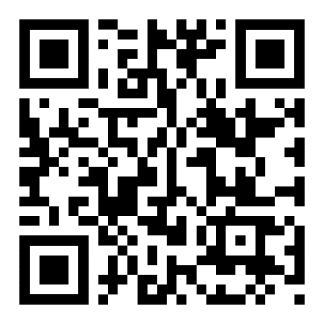
จัดส่งบันทึกข้อความ แบบฟอร์ม เอกสารที่เกี่ยวข้อง
และสอบถามรายละเอียดเพิ่มเติม
ได้ที่ : งานส่งเสริมการเรียนรู้ตลอดชีวิต โทร. 3542
สถาบันนวัตกรรมการเรียนรู้ มหาวิทยาลัยพะเยา

QR Code สำหรับดาวน์โหลดแบบฟอร์มฯ

